Príprava kalamárov

1. odrežeme chápadlá od hlavy
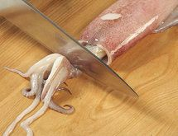
2 .jemne vytlačíme zobák
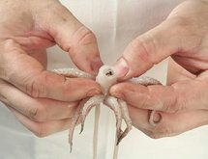

3. uchopíme za hlavu a vytiahneme aj s vnitřnostma
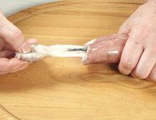
4. vytiahneme sépiovú kosť
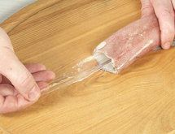

5. u väčších kusov stiahneme kožu, chápadlá neriešime
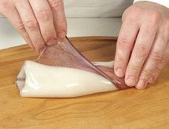
6. a môžeme krájať na kolieska alebo na prúžky, chápadlá nechávame vcelku
